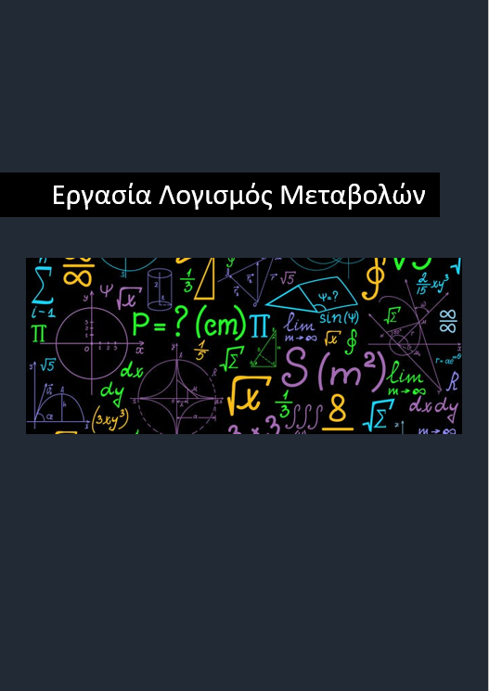

Φοιτητές

Αρναούτογλου Δημήτριος (57415)

Εμμανουηλίδης Κωνσταντίνος (57315)

Περιεχόμενα

Άσκηση 1………………………………………………………………………………………………………………….2

Άσκηση 2………………………………………………………………………………………………………………….7

Άσκηση 3………………………………………………………………………………………………………………….9

Βιβλιογραφία………………………………………………………………………………………………………….15

**Άσκηση 1**

Πρόβλημα Βραχυστόχρονου:

Δοσμένων 2 σημείων Α και Β σε ένα επίπεδο, ποια είναι η καμπύλη που ακολουθεί ένα σωματίδιο στο οποίο ασκείται μόνο η δύναμη της βαρύτητας για να φτάσει από το σημείο Α στο σημείο Β στον ελάχιστο χρόνο. Σε αυτό το πρόβλημα δίνεται ότι το σημείο Α = (0,0) και το σημείο Β = (10,-3), ενώ η αρχική ταχύτητα είναι 0.

Πέρα από την αριθμητική λύση να γίνει και γραφική παράσταση.

**Απάντηση**

Το πρόβλημα του βραχυστόχρονου (Brachistochrone curve) αποτελεί ένα από τα πρώτα προβλήματα βελτιστοποίησης που εμφανίστηκαν στον κόσμο των μαθηματικών και της φυσικής και προτάθηκε από τον Johann Bernoulli το 1696.

Η ονομασία αυτή προήλθε από τις λέξεις βραχύς και χρόνος που σημαίνει ελάχιστος χρόνος που κάνει ένα σωματίδιο να πάει από ένα σημείο σε ένα άλλο. Επειδή σε αυτό το πρόβλημα έχουμε μόνο την επίδραση της βαρύτητας το τελικό σημείο βρίσκεται σε χαμηλότερο ύψος από το αρχικό δεδομένου ότι έχουμε μηδενική ταχύτητα εκκίνησης του σωματιδίου.

Καλούμαστε, λοιπόν, να βρούμε την καμπύλη την οποία θα ακολουθήσει το σωματίδιο μας για να φτάσει σε μικρότερο χρόνο στον προορισμό του.

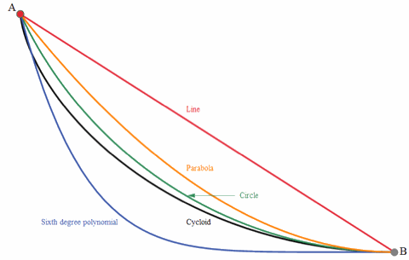

Αρχικά, με την χρήση εξισώσεων που γνωρίζουμε θα πρέπει να βρούμε την συνάρτηση που θα πρέπει να την βελτιστοποιήσουμε. Από την φυσική γνωρίζουμε ότι η ταχύτητα είναι παράγωγος της μετατόπισης ως προς το χρόνο άρα μαθηματικά αυτό σημαίνει:

$$u=\frac{dS}{dt}$$

Εμείς, όμως, ενδιαφερόμαστε για να λύσουμε ως προς τον χρόνο άρα αν ολοκληρώσουμε, ώστε να απαλειφθούν τα διαφορικά, θα έχουμε το εξής:

$$dt=\frac{dS}{u}⟹ Τ=\int_{t_{0}}^{t_{1}}{\frac{dS}{u}}$$

Βρήκαμε, λοιπόν, την εξίσωση τώρα όμως πρέπει να την απλοποιήσουμε και να βρούμε ως προς ποιον άγνωστο θα την λύσουμε.

Από την φυσική γνωρίζουμε ότι όταν σε ένα σώμα ασκούνται συντηρητικές δυνάμεις (βαρυτική δύναμη, δύναμη Coulomb) η μηχανική ενέργεια παραμένει σταθερή και δεν υπάρχουν απώλειες.

Επομένως, όλη η δυναμική ενέργεια που χάνεται μετατρέπεται σε κινητική:

$$K+V=Σταθερό⟹ K=V⟹$$

$$\frac{1}{2}mu^{2}=mgy ⟹$$

$$u=\sqrt{2gy}$$

Αποδείξαμε, λοιπόν, από τι εξαρτάται η ταχύτητα οπότε μας μένει να δούμε παρόμοια τι ισχύει για την μετατόπιση.

Καθώς βρισκόμαστε στο επίπεδο η μετατόπιση έχει δύο συνιστώσες τις $S=(x,y)$ άρα πρόκειται για να ένα διάνυσμα. Στην εξίσωση μας, όμως, θέλουμε το μέτρο του οπότε θα ισχύει:

$$dS=\left(dx,dy\right)⟹\left|dS\right|=\sqrt{{\left(dx\right)}^{2}+{\left(dy\right)}^{2}}⟹\left|dS\right|=\sqrt{1+{\left(\frac{dy}{dx}\right)}^{2}}=\sqrt{1+{\left(\dot{y}\right)}^{2}}$$

Έχοντας υπολογίσει όλα τα παραπάνω τα αντικαθιστούμε για να βρούμε την συνάρτηση μας:

$$Τ=\int_{0}^{L}{\frac{\sqrt{1+{\left(\dot{y}\right)}^{2}}}{\sqrt{2gy}}dx}⟹F\left(t,y,\dot{y}\right)=\sqrt{\frac{1+{\left(\dot{y}\right)}^{2}}{2gy}dx}$$

Έχουμε, λοιπόν, βρει την εξίσωση που πρέπει να λύσουμε για να βρούμε τον ελάχιστο χρόνο. Αξίζει να σημειωθεί σε αυτό το σημείο ότι στην εξίσωση δεν υπάρχει πουθενά η εξάρτηση από την μάζα οπότε όσο και να είναι το βάρος του σωματιδίου μας θα ακολουθήσει την ίδια διαδρομή και θα κάνει τον ίδιο χρόνο.

Σε αυτήν, λοιπόν, θα εφαρμόσουμε την εξίσωση του *Euler-Lagrange* για να βρούμε για ποια καμπύλη έχουμε ελάχιστο χρόνο. Ωστόσο, παρατηρούμε πως η συνάρτηση μας δεν εξαρτάται από την ανεξάρτητη μεταβλητή, δηλαδή το χρόνο. Επομένως, μπορούμε να χρησιμοποιήσουμε μια πιο απλή σχέση αυτή της ταυτότητας του *Beltrami*.

$$F-y'\frac{∂F}{∂y^{'}}=C (1)$$

Αρχικά, υπολογίζουμε:

$$\frac{∂F}{∂y'}={\left({\left(1+{\left(\dot{y}\right)}^{2}\right)}^{\frac{1}{2}}{\left(2gy\right)}^{-\frac{1}{2}}\right)}^{'}={\frac{1}{2}\left(2gy\right)}^{-\frac{1}{2}}{\left(1+{\left(\dot{y}\right)}^{2}\right)}^{-\frac{1}{2}}2\dot{y}$$

Οπότε από τη σχέση $(1)$ έχουμε:

$$\sqrt{\frac{1+{\left(\dot{y}\right)}^{2}}{2gy}}-\frac{{\dot{y}}^{2}}{\sqrt{2gy\left(1+{\left(\dot{y}\right)}^{2}\right)}}=C ⟹$$

$$\frac{1+{\left(\dot{y}\right)}^{2}-{\dot{y}}^{2}}{\sqrt{2gy\left(1+{\left(\dot{y}\right)}^{2}\right)}}=C⟹$$

$$\frac{1}{2gy\left(1+{\left(\dot{y}\right)}^{2}\right)}=C^{2}⟹1={2gy\left(1+{\left(\dot{y}\right)}^{2}\right) C}^{2}⟹$$

$$y\left(1+{\left(\dot{y}\right)}^{2}\right)=\frac{1}{{2gC}^{2}}=k^{2}⟹{\left(\dot{y}\right)}^{2}=\frac{k^{2}-y}{y}⟹$$

$$\frac{dy}{dx}=\sqrt{\frac{k^{2}-y}{y}}$$

Για να διευκολυνθούμε στις πράξεις θα αλλάξουμε μεταβλητές από καρτεσιανές σε πολικές συντεταγμένες και άρα θα έχουμε την εξής αντιστοίχιση:

$$x=\operatorname{rcos}{θ} και y=\operatorname{rsin}{θ}$$

$$dx=r sin{θ} και y=r\cos{θ}$$

Οπότε:

$$\frac{1}{\tan{θ}}=\sqrt{\frac{k^{2}-y}{y}}⟹\frac{\sin^{2}{θ}}{\cos^{2}{θ}}=\frac{y}{k^{2}-y}⟹$$

$${(k^{2}-y)sin}^{2}{θ}=y\cos^{2}{θ}⟹$$

$$y\left(\sin^{2}{θ}+\cos^{2}{θ}\right)=k^{2}\sin^{2}{θ}⟹y=k^{2}\sin^{2}{θ}$$

Παραγωγίζοντας την παραπάνω σχέση παίρνουμε:

$$\frac{dy}{dθ}=2k^{2}\sin{θ}\cos{θ}$$

Τώρα μπορούμε να βρούμε και μια σχέση για το x:

$$\frac{dx}{dθ}=\sqrt{\frac{y}{k^{2}-y}}\frac{dy}{dθ}=\sqrt{\frac{k^{2}\sin^{2}{θ}}{k^{2}-k^{2}\sin^{2}{θ}}}2k^{2}\sin{θ}\cos{θ}=\sqrt{\frac{\sin^{2}{θ}}{\cos^{2}{θ}}} 2k^{2}\sin{θ}\cos{θ}$$

$$\frac{dx}{dθ}= 2k^{2}\sin^{2}{θ}$$

Έπειτα, πρέπει να ολοκληρώσουμε για να βρούμε την λύση μας:

$$x=\int{2k^{2}\sin^{2}{θ}dθ}=k^{2}\int{1-\cos{2θ}dθ}=\frac{k^{2}}{2}(2θ-\sin{2θ})$$

Άρα οι λύσεις είναι οι εξής:

$$x=\frac{k^{2}}{2}\left(2θ-\sin{2θ}\right) και y=\frac{k^{2}}{2}(1-\cos{2θ})$$

Αυτή η καμπύλη ονομάζεται κυκλοειδής, επειδή χαράσσεται από ένα σημείου ενός κύκλου ενώ αυτός κυλάει χωρίς να έχει ολίσθηση. Η διαφορική του εξίσωση είναι αυτή που βρήκαμε και λύσαμε και οι εξισώσεις που την λύνουν είναι οι παρακάτω:

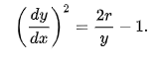

Άρα, στην περίπτωση μας $2r=k^{2}$ και το $2θ=t$, όπου αυτή είναι μια παράμετρος που συνδέεται με την γωνία που περιστρέφεται ο κύκλος μας

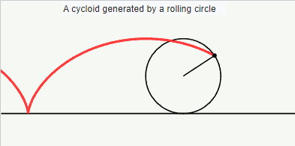

Θα χρησιμοποιήσουμε τις οριακές μας συνθήκες για να βρούμε τις παραμέτρους. Εφόσον την πρώτη συνθήκη την έχουμε χρησιμοποιήσει θα βασιστούμε στο δεύτερο σημείο.

$$10=r\left(t-\sin{t}\right) και -3=r(1-\cos{t})$$

όπου αν λύσουμε το σύστημα θα βγάλουμε δύο λύσεις οι οποίες είναι:

$$t=-4.1762 και r=-1.98562$$

Προφανώς, οι αρνητικές τιμές δεν έχουν φυσική σημασία αν τα λάβουμε υπόψη ως χρόνο και ακτίνα του κύκλου που κυλάει. Ωστόσο, αν θεωρήσουμε την αρνητική τιμή ως γωνία και βγάλουμε το πρόσημο από έξω και αντίστοιχα την αρνητική ακτίνα ως κύκλο που αντί να κυλάει στο θετικό επίπεδο κυλάει στο αρνητικό, μιας και το σώμα πέφτει, τότε οι παραπάνω τιμές βγάζουν νόημα και είναι λογικές.

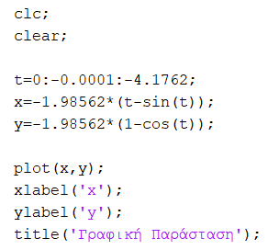Στη συνέχεια, με χρήση του παρακάτω κώδικα δημιουργούμε τη ζητούμενη γραφική παράσταση:

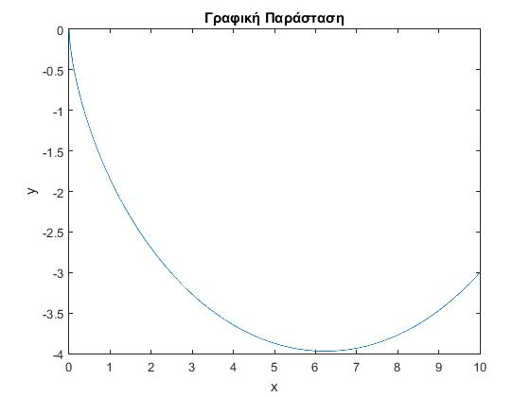

**Άσκηση 2**

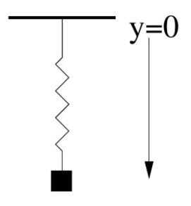Θεωρήστε μια μάζα m στο άκρο ενός ελατηρίου με μήκος ελατηρίου L και σταθερά ελατηρίου k.

Αποδείξτε ότι η εξίσωση του προβλήματος είναι:



Βρείτε και λύστε τις Euler – Lagrange εξισώσεις του προβλήματος.

**Απάντηση**

Σε αυτήν την άσκηση έχουμε το πρόβλημα του ελατηρίου στο άκρο του οποίου έχουμε τοποθετήσει ένα σώμα με μάζα και σε αυτό δρα μόνο η βαρυτική δύναμη. Πρόκειται για ένα είδος ταλαντωτή όπου η μάζα εκτελεί απλή αρμονική ταλάντωση.

Για να βρούμε την εξίσωση θα εργαστούμε όπως και στην πρώτη άσκηση και επειδή πάλι έχουμε την επίδραση μόνο συντηρητικών δυνάμεων στο σώμα, η μηχανική ενέργεια θα είναι σταθερή και μπορούμε να την ονομάσουμε $L=K+V$.

Κινητική ενέργεια έχουμε μόνο στον άξονα $y$ και δυναμική ενέργεια έχουμε λόγω της βαρύτητας και της δύναμης του ελατηρίου. Η ενέργεια που δίνει το ελατήριο είναι αντίθετη της δυναμικής άρα θα έχει αρνητικό πρόσημο σε σχέση με τις άλλες δύο, καθώς όσο μειώνεται η ενέργεια λόγω βαρύτητας τόσο αυξάνεται η ενέργεια που είναι αποθηκευμένη στο ελατήριο.

Η ενέργεια του ελατηρίου μας δίνεται από τον τύπο του Hook:

$$V=\frac{1}{2}k{Δy}^{2}$$

Επειδή όμως έχουμε μήκος $l$ στο ελατήριο, ίσο δηλαδή με το μήκος ηρεμίας του, θα έχουμε μηδενική ενέργεια:

$$V=\frac{1}{2}k{(y-l)}^{2}$$

Άρα από την αρχή διατήρησης της μηχανικής ενέργειας έχουμε:

$$L=\frac{1}{2}m\dot{y^{2}}+mgy-\frac{1}{2}k{(y-l)}^{2}$$

Τώρα θα πρέπει να εφαρμόσουμε την εξίσωση *Euler-Lagrange* για το L ώστε να βρούμε την κατάλληλη τροχιά:

$$\frac{d}{dt}\frac{∂L}{∂\dot{y}}-\frac{∂L}{∂y}=0⟹$$

$$m\ddot{y}-mg+k\left(y-l\right)=0⟹$$

$$\ddot{y}+\frac{k}{m}y-\left(g+\frac{kl}{m}\right)=0⟹$$

$$\ddot{y}+C_{1}y-C_{2}=0$$

Η λύση της εξίσωσης με χρήση του αρχείου κώδικα Askisi2.m είναι της μορφής:

$$y\left(t\right)=\frac{C_{2}}{C_{1}}+C_{3}e^{-\sqrt{{-C}_{1}}t}+C_{4}e^{\sqrt{-C_{1}}t}⟹$$

$$y(t)=\frac{g+\frac{kl}{m}}{\frac{k}{m}}+C_{3}e^{-\sqrt{-\frac{k}{m}}t}+C_{4}e^{\sqrt{-\frac{k}{m}}t}⟹$$

$$y\left(t\right)=\frac{mg}{k}+l+C_{3}e^{-i\sqrt{\frac{k}{m}}t}+C_{4}e^{i\sqrt{\frac{k}{m}}t}$$

$$y\left(t\right)=\frac{mg}{k}+l+C_{5} sin\left(\sqrt{\frac{k}{m}}t\right)+C_{6}cos \left(\sqrt{\frac{k}{m}}t\right)$$

Οι σταθερές $C_{5}$ και $C_{6}$ προσδιορίζονται από τις οριακές συνθήκες του προβλήματος.

Στην παραπάνω λύση παρατηρούμε ότι έχουμε αρνητικές υπόριζες ποσότητες, καθώς η μάζα και η σταθερά του ελατηρίου είναι θετικές ποσότητες και με το αρνητικό πρόσημο καθίσταται όλη η υπόριζη ποσότητα αρνητική. Ωστόσο, το γεγονός αυτό παρότι αρχικά φαίνεται περίεργο είναι αναμενόμενο, καθώς έτσι θα δημιουργηθεί μια ημιτονοειδής συνάρτηση για έχουμε ευστάθεια στον ταλαντωτή μας.

**Άσκηση 3**

Για το πρόβλημα της αλυσίδας σε επιφάνεια κυλίνδρου, έχουμε το συναρτησιακό:



και



Βρείτε τα ακρότατα του συναρτησιακού *J* με βάση τον περιορισμό *g* και συνοριακές συνθήκες $q\left(t_{0}\right)=q_{s},q\left(t_{1}\right)=q_{p}$.

**Απάντηση**

Σε αυτήν την άσκηση καλούμαστε να βρούμε τις τρεις συνιστώσες για τις οποίες έχουμε τη βέλτιστη τοποθέτηση της αλυσίδας στην επιφάνεια ενός κυλίνδρου. Ωστόσο, εκτός από αυτές θα έχουμε να βρούμε και έναν ακόμα άγνωστο το λεγόμενο πολλαπλασιαστή *Lagrange*, τον οποίο ορίζουμε και χρησιμοποιούμε όταν έχουμε προβλήματα με περιορισμούς (constrains).

Σε αυτές τις περιπτώσεις ορίζουμε ένα νέο πρόβλημα για επίλυση, το οποίο είναι το ακόλουθο:

$$L=I+λg\left(q\right)=q_{3}\sqrt{\dot{q_{1}^{2}}+\dot{q_{2}^{2}}+\dot{q_{3}^{2}}}+λ(q_{1}^{2}+q_{2}^{2}-1)$$

Ωστόσο, επειδή εκτός από αυτό έχουμε και πάνω από μια εξαρτημένες μεταβλητές που όλες εξαρτούνται από τον χρόνο θα πάρουμε 3 εξισώσεις *Euler-Lagrange,* μίαγια καθεμία ξεχωριστά:

$$\left\{ \begin{aligned} \frac{d}{dt}\frac{∂L}{∂\dot{q_{1}}}-\frac{∂L}{∂q_{1}}=0 \\ \frac{d}{dt}\frac{∂L}{∂\dot{q_{2}}}-\frac{∂L}{∂q_{2}}=0 \\ \frac{d}{dt}\frac{∂L}{∂\dot{q_{3}}}-\frac{∂L}{∂q_{3}}=0\end{aligned} ⟹ \right.$$

$$\frac{d}{dt}\left(q_{3}\dot{q_{1}}{\left(\dot{q_{1}^{2}}+\dot{q_{2}^{2}}+\dot{q_{3}^{2}}\right)}^{-\frac{1}{2}}\right)-2λq_{1}=0$$

$$\frac{d}{dt}\left(q_{3}\dot{q_{2}}{\left(\dot{q_{1}^{2}}+\dot{q_{2}^{2}}+\dot{q_{3}^{2}}\right)}^{-\frac{1}{2}}\right)-2λq_{2} =0$$

$$\frac{d}{dt}\left(q_{3}\dot{q_{3}}{\left(\dot{q_{1}^{2}}+\dot{q_{2}^{2}}+\dot{q_{3}^{2}}\right)}^{-\frac{1}{2}}\right)-\sqrt{\dot{q_{1}^{2}}+\dot{q_{2}^{2}}+\dot{q_{3}^{2}}}=0$$

Στη συνέχεια, χρησιμοποιούμε το λογισμικό Matlab και τη συνάρτηση dsolve() για να λύσουμε το παραπάνω σύστημα διαφορικών εξισώσεων και να πάρουμε τη λύση του.

Ωστόσο, λόγω του ότι η δεύτερη και τρίτη διαφορική εξίσωση φαίνεται να μην έχουν explicit αναλυτική λύση, τρέχουμε τον παρακάτω κώδικα προσπαθώντας να βρούμε “Implicit” λύση.

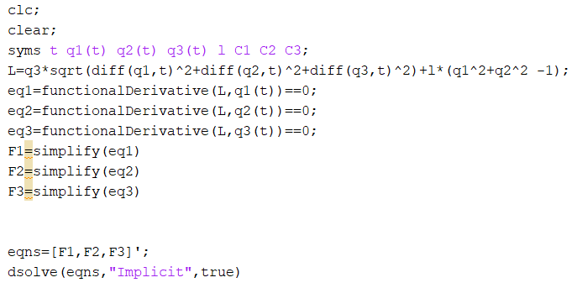

Παρά τις προσπάθειες μας το πρόγραμμα δεν εμφανίζει λύση, ενώ ταυτόχρονα ο υπολογισμός της λύσης του παραπάνω συστήματος διαφορικών εξισώσεων χωρίς μαθηματικό πρόγραμμα καθίσταται ιδιαίτερα δύσκολος.

Στρεφόμαστε, λοιπόν, στο ευκολότερο πρόβλημα που είναι πιθανότερο να μπορούμε να βρούμε λύση και έχει ως συναρτησιακό:



με τους ίδιους περιορισμούς και αρχικές(οριακές) τιμές με το αρχικό πρόβλημα.

Ορίζουμε κατά αντιστοιχία με πριν το εξής πρόβλημα προς επίλυση:

$$L=I+λg\left(q\right)=\sqrt{\dot{q_{1}^{2}}+\dot{q_{2}^{2}}+\dot{q_{3}^{2}}}+λ\left(q_{1}^{2}+q_{2}^{2}-1\right) (1)$$

Έπειτα, χρησιμοποιούμε την εξίσωση Euler – Lagrange. Παίρνουμε 3 εξισώσεις, αφού έχουμε 3 εξαρτημένες μεταβλητές από τον χρόνο:

$$\left\{ \begin{aligned}\frac{d}{dt}\frac{∂L}{∂\dot{q_{1}}}-\frac{∂L}{∂q_{1}}=0 \\ \frac{d}{dt}\frac{∂L}{∂\dot{q_{2}}}-\frac{∂L}{∂q_{2}}=0 \\ \frac{d}{dt}\frac{∂L}{∂\dot{q_{3}}}-\frac{∂L}{∂q_{3}}=0\end{aligned} ⟹ \left\{ \begin{aligned}\frac{d}{dt}\left(\dot{q_{1}}{\left(\dot{q_{1}^{2}}+\dot{q_{2}^{2}}+\dot{q_{3}^{2}}\right)}^{-\frac{1}{2}}\right)-2λq_{1}=0 \\ \frac{d}{dt}\left(\dot{q_{2}}{\left(\dot{q_{1}^{2}}+\dot{q_{2}^{2}}+\dot{q_{3}^{2}}\right)}^{-\frac{1}{2}}\right)-2λq_{2}=0 \\ \frac{d}{dt}\left(\dot{q_{3}}{\left(\dot{q_{1}^{2}}+\dot{q_{2}^{2}}+\dot{q_{3}^{2}}\right)}^{-\frac{1}{2}}\right)=0\end{aligned}\right.\right.$$

Εισάγουμε τις παραπάνω εξισώσεις στο Matlab και χρησιμοποιούμε τη συνάρτηση dsolve() για να λύσουμε το παραπάνω σύστημα. Δυστυχώς, επειδή δεν παίρνουμε λύση από το Matlab αναγκαζόμαστε να λύσουμε το παραπάνω σύστημα με χρήση κυλινδρικών συντεταγμένων.

Για το μετασχηματισμό συντεταγμένων χρησιμοποιούμε τις παρακάτω σχέσεις:

$$x=Rcosθ⟹dx= -Rsinθ dθ$$

$$y=Rsinθ⟹dy= Rcosθ dθ$$

$$z=z⟹dz= dz$$

και

$$dS=\sqrt{dx^{2}+dy^{2}+dz^{2}}=\sqrt{R^{2}\cos^{2}{θ} dθ^{2}+R^{2}\sin^{2}{θ} dθ^{2}+dz^{2}}⟹$$

$$dS=\sqrt{R^{2} dθ^{2}+dz^{2}}⟹$$

$$dS=\sqrt{\left[R^{2}+{\left(\frac{dz}{dθ}\right)}^{2}\right]dθ^{2}}⟹$$

$$dS=\sqrt{R^{2}+{\left(\frac{dz}{dθ}\right)}^{2}} dθ$$

Οπότε η σχέση $\left(1\right)$ γίνεται:

$$L=\sqrt{\dot{q_{1}^{2}}+\dot{q_{2}^{2}}+\dot{q_{3}^{2}}}+λ\left(q_{1}^{2}+q_{2}^{2}-1\right)⟹$$

$$L=\sqrt{R^{2}+{\left(\frac{dz}{dθ}\right)}^{2}} dθ+λ\left(R^{2}\cos^{2}{θ} +R^{2}\sin^{2}{θ}-1\right)⟹$$

$$L=\sqrt{R^{2}+{\left(\frac{dz}{dθ}\right)}^{2}} dθ+λ\left(R^{2}-1\right)$$

Με αυτόν τον τρόπο, πετυχαίνουμε να έχουμε εκφράσει όλες τις αρχικές συντεταγμένες $q_{1},q_{2},q_{3}$ συναρτήσει της ανεξάρτητης μεταβλητής θ, έχοντας θεωρήσει το R(θ) σταθερό λόγω του ότι βρισκόμαστε σε κύλινδρο.

Στη συνέχεια, παίρνουμε την εξίσωση Euler – Lagrange, μόνο που σε αυτήν την περίπτωση έχουμε μία εξαρτημένη μεταβλητή το z, αφού το R είναι σταθερό σε έναν κύλινδρο και μία ανεξάρτητη το θ. Συνεπώς, θα έχουμε μία διαφορική εξίσωση:

$$\frac{d}{dθ}\frac{∂L}{∂\dot{z}}-\frac{∂L}{∂z}=0 (2)$$

Παρατηρούμε ότι σε αυτή την περίπτωση:

$$\frac{∂L}{∂z}=0 και \frac{∂L}{∂\dot{z}}=\frac{z^{'}}{\sqrt{R^{2}+{\left(\frac{dz}{dθ}\right)}^{2}}}$$

Οπότε από την εξίσωση **(2)** έχουμε:

$$\frac{d}{dθ}\left(\frac{z^{'}}{\sqrt{R^{2}+{\left(\frac{dz}{dθ}\right)}^{2}}}\right)=0$$

Από την παραπάνω εξίσωση εφόσον η παράγωγος της συνάρτησης στην παρένθεση είναι ίση με μηδέν συμπεραίνουμε ότι η συνάρτηση είναι σταθερή:

$$\frac{z^{'}}{\sqrt{R^{2}+{\left(\frac{dz}{dθ}\right)}^{2}}}=a (3)$$

όπου $a$ μία σταθερά.

Παρατηρούμε πως ο μετασχηματισμός σε κυλινδρικές συντεταγμένες μας δίνει την παραπάνω απλοποιημένη διαφορική εξίσωση η οποία είναι δυνατό να λυθεί με απλές πράξεις χωρίς τη ανάγκη χρήσης μαθηματικού λογισμικού.

Υψώνοντας κάθε μέλος της εξίσωσης **(3)** στο τετράγωνο παίρνουμε:

$$\frac{{z^{'}}^{2}}{R^{2}+{z^{'}}^{2}}=a^{2}⟹{z^{'}}^{2}= a^{2}\left(R^{2}+{z^{'}}^{2}\right)⟹\left(1-a^{2}\right){z^{'}}^{2}=a^{2}R^{2}⟹$$

$${z^{'}}^{2}=\frac{a^{2}R^{2}}{\left(1-a^{2}\right)}⟹$$

$$z^{'}=\sqrt{\frac{a^{2}R^{2}}{\left(1-a^{2}\right)}}$$

Στην παραπάνω διαφορική εξίσωση παρατηρούμε ότι το δεξιό μέλος είναι μια σταθερά.

Θέτοντας $b=\sqrt{\frac{A^{2}R^{2}}{\left(1-A^{2}\right)}}$ παίρνουμε:

$$z^{'}=b$$

Ολοκληρώνοντας, λοιπόν, ως προς θ παίρνουμε την λύση:

$$z=b ∙θ+c$$

όπου c η σταθερά λόγω της ολοκλήρωσης.

Συνεπώς, έχουμε εξάγει την εξίσωση που λύνει το πρόβλημα μας και αντικαθιστώντας τις οριακές συνθήκες $q\left(t_{0}\right)=q_{s},q\left(t_{1}\right)=q_{p}$ μπορούμε να καθορίσουμε πλήρως τις σταθερές b και c.

Για παράδειγμα αν $q\left(t_{0}\right)=\left(1,0,0\right)$ σε κυλινδρικές συντεταγμένες τότε έχουμε:

$$0=b ∙0+c⟹c=0$$

Αντίστοιχα, αν $q\left(t_{1}\right)=\left(1,\frac{π}{4},1\right)$ σε κυλινδρικές συντεταγμένες τότε έχουμε:

$$1=b ∙\frac{π}{4}⟹b=\frac{4}{π}$$

Συνεπώς, με τις παραπάνω οριακές συνθήκες παίρνουμε τη λύση:

$$z=\frac{4}{π} ∙θ$$

Συμπερασματικά, παρατηρούμε ότι ο τρόπος διατύπωσης ενός προβλήματος μπορεί να καθορίσει και τη δυσκολία επίλυσης του αν δεν είμαστε σε θέση να χρησιμοποιήσουμε κάποιο μαθηματικό λογισμικό.

Στο συγκεκριμένο πρόβλημα, λοιπόν, αν εκμεταλλευτούμε τις γεωμετρικές ιδιότητες του προβλήματος και ειδικότερα το γεγονός ότι λύνουμε το πρόβλημα στην επιφάνεια ενός κυλίνδρου μπορούμε να απλοποιήσουμε αρκετά τη διατύπωση του με χρήση του αντίστοιχου συστήματος συντεταγμένων.

Με αυτόν τον τρόπο, πετυχαίνουμε να μπορέσουμε να λύσουμε το πρόβλημα πολύ πιο εύκολα από ότι στο αρχικό σύστημα συντεταγμένων που κάτι τέτοιο δεν ήταν δυνατόν.

Βιβλιογραφία

1. [Brachistochrone curve (Wikipedia)](https://en.wikipedia.org/wiki/Brachistochrone_curve)
2. [Brachistochrone Problem](https://mathworld.wolfram.com/BrachistochroneProblem.html)
3. [Euler – Lagrange Equations](https://en.wikipedia.org/wiki/Euler%E2%80%93Lagrange_equation)
4. [Geodesic](https://en.wikipedia.org/wiki/Geodesic)
5. [The Lagragian Method](chrome-extension://oemmndcbldboiebfnladdacbdfmadadm/https:/scholar.harvard.edu/files/david-morin/files/cmchap6.pdf)